Модные купальники сезона

Лето, ах лето! Когда яркие лучики солнышка начинают наносить рисунок цвета бронзы на тело современных прелестниц, непременно планы поездки на море начинают витать в их головах. Во что же облечь свое в ближайшем летнем будущем загорелое тело? Выбор купальника – непростой вопрос для женщины, как это может показаться мужчинам. Важно, чтобы удачно сочетались в комплекте модель купальника и конструкция тела. Есть тайные части тела, которые хочется скрыть - и в этом поможет удачно подобранная модель купального костюма.
Магазины представляют модные коллекции купальников, конкурирующие с коллекциями вечерних нарядов. Летом 2012 года мода сделала новый виток на ниве купальных костюмов.

Купальник сезона лето -2012

Купальники этого сезона имеются в любом магазине женского белья, и выбор поражает своим многообразием. Популярные цвета сезона – розовый, ярко-голубой, бежевый, серебряный, нежно-золотой, коралловый. Общий фон купального костюма может быть однотонный, или могут быть добавлены яркие вставки (стразы, бисер, вышивка) для привлечения внимания.
Также популярны купальники с множеством ярких геометрических фигур, этническими мотивами. Классическая клетка, горошек, полоска – не выходят из моды годами, все равно на них найдется классическая покупательница. Новинка сезона – купальник с морской тематикой: корабли, якоря, цепи сегодня снова в моде. Тем не менее ваш купальный костюм произведет еще больший фурор, когда Вы выходите из воды, и тогда-то после намокания проявляется рисунок.
Летом этого года актуальность сплошного купальника бесспорна наряду с раздельным. Современные купальники имеют множество фишечек для привлечения своей хозяйки: это и кружева, и сеточные вставки, и боковые прорези.
Купальник-трикини представляет собой соединение верха и низа купальника вставкой из ткани или цепочкой.

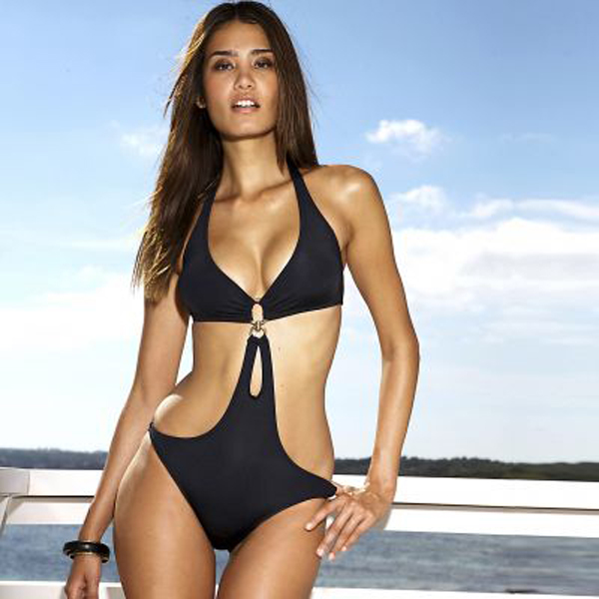

Танкини также актуальны: на красивой фигуре невероятно соблазнительно выглядит сочетание обтягивающей грудь майки и купальных стрингов.

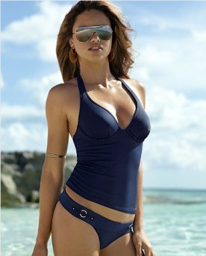

Купальник бандо (лиф без бретелек) не только привлекает внимание к красивым плечам, но и способствует равномерному загару.

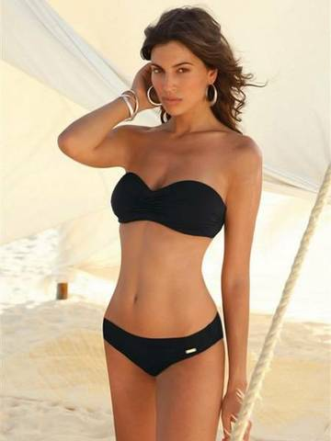

Популярные модели купальных костюмов от ведущих дизайнеров с вставками-принтами под «хищника» (леопарда), несомненно, станут хитом летнего сезона-2012.

Одноцветные купальники никогда не выходили из моды: любой фасон благодаря однотонности, делает стиль купального костюма мягким и ненавязчивым. Удобный стиль спортивного купальника практичен и подходит обладательницам идеальной фигуры в качестве практичного дополнения.

Из чего же сшит наш купальник?

При покупке обязательно поинтересуйтесь тканью, из которой сшит ваш купальный костюм.
Ткань, не впитывающая крема и масла для загара и имеющая свойство быстро сохнуть, является идеальной для пошива купальников. Такая ткань называется тактель, ее состав – трикотаж с лайкрой. Также неплох полиамид в силу своей хорошей эластичности. Непрактичными считаются модели из джинсы или замши, а также вязаные, которые подолгу сохнут и имеют свойство терять форму.
Большой выбор аксессуаров к купальным костюмам дает возможность их обладательницам выглядеть на все сто процентов: парео, солнцезащитные очки, браслеты для рук, для ног, для талии. Соломенная шляпа с большими полями сделает вас еще более женственной и загадочной.
Современная женщина независимо от фигуры при достойном выборе купального костюма и подходящих аксессуаров имеет шанс добавить уникальности и стильности своей неповторимой внешности.

